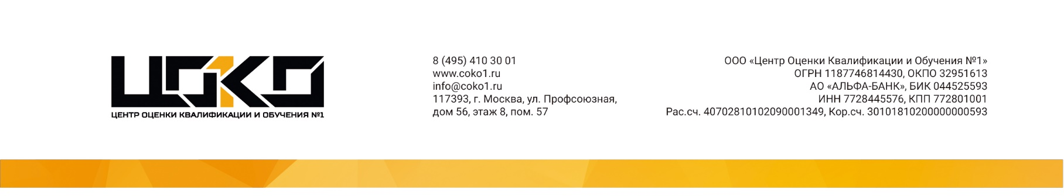

НАИМЕНОВАНИЕ РАЗДЕЛОВ И ОБРАЗОВАТЕЛЬНЫХ ПРОГРАММ | Часы  (зависит от конкретной программы) | ЦЕНА*
Профессиональная переподготовка
Для Среднего медицинского персонала  Выдается Диплом, медицинский сертификат | 288 ч | 25 000
 | 506 ч | 25 000
Для врачей  Выдается Диплом, медицинский сертификат | 500 ч | 40 000
 | 1000 ч | 55 000
Повышение квалификации
Профильные направления. Тематическое усовершенствование  Выдается Удостоверение о повышении квалификации | 36/72/144 ч | 8 000
Техническое обслуживание медицинской техники  Выдается Удостоверение о повышении квалификации + протокол | 108 ч | 15 000
Для Среднего медицинского персонала.  Выдается Удостоверение о повышении квалификации +  медицинский сертификат | 144 ч | 12 000
Для врачей  Выдается Удостоверение о повышении квалификации +  медицинский сертификат | 144 ч | 15 000
Семинары и Вебинары с выдачей баллов НМО (все специальности)
Юридические аспекты медицинской и врачебной практики 36ЗЕТ | 36ч | 8000
Профилактика стресса и выгорания 36 ЗЕТ | 36ч | 8000
Остальные семинары с выдачей баллов и не только уточняйте у специалистов Цоко №1.
*Цена зависит от кол-ва слушателей

